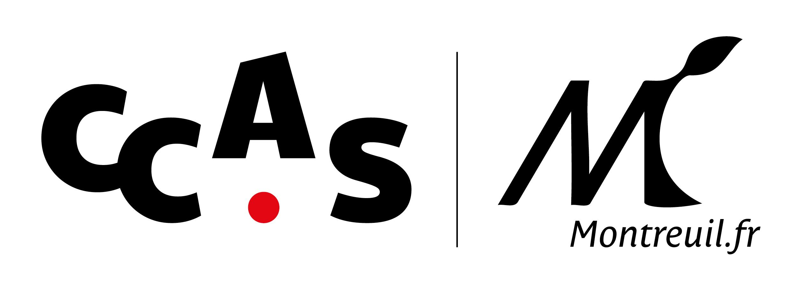

BULLETIN DE CANDIDATURE
pour la réalisation d'une fresque artistique, participative et intergénérationnelle
dans le cadre de la Semaine Bleue 2023

A retourner, au plus tard le Mercredi 31 Mai, à la Direction des Solidarités et du CCAS,
par wetransfer à olivier.gastou@montreuil.fr

Référent de la candidature: Mr / Mme / Mlle
Nom ________________________________ Prénom ___________________________
Nom(s) d’artiste(s) ____________________________________________________________
Nom du collectif ____________________________________________________________
Adresse ________________________________________________________________
Code Postal _______________ Ville __________________________________________
Tél fixe ___________________________ Tél portable ___________________________
Site web __________________________________________________________
Facebook / Instagram __________________________________________________________
E-mail ____________________________________________________________
Discipline / Spécialités ________________________________________________________________
Statut ____________________________________________________________
N° de SIRET / SIREN ____________________________________________________________
Titre provisoire de l’œuvre:

1
BUDGET (dans la limite de 4 000 €) : ___________________________

Présentation et description synthétique de l’œuvre proposée:

Caractéristiques techniques et besoins en matériels:

Pédagogie mise en place avec les participants:

Expériences et/ou faits marquants d'atelier(s) ou de projet(s) de réalisation de fresque avec un public enfance-jeunesse et/ou de seniors:

Joindre au bulletin de candidature (Toute candidature incomplète ne sera pas prise en compte):
- un CV par artiste intervenant ainsi que quelques références illustrées d’œuvres préalablement réalisées ;
- une note d’intention complémentaire expliquant son choix artistique, la pédagogie mise en oeuvre et ses motivations à participer et à encadrer un tel projet;
- une à trois esquisses du projet, en couleur avec si possible une projection sur le mur sélectionné ;
- un budget prévisionnel;
- un planning prévisionnel;
- les éléments relatifs au statut professionnel.
Je déclare par la présente:
- Avoir pris connaissance des conditions de participation à l’appel à candidature pour la réalisation d'une fresque artistique, participative et intergénérationnelle dans le cadre de la Semaine Bleue 2023 et accepter toutes les clauses et conditions décrites dans le règlement.
- Céder à la Ville de Montreuil et à Est Ensemble Habitat les droits de l'œuvre.
Fait à ____________________ Date _____________________
Signature précédée de la mention manuscrite “ Lu et Approuvé”

